Kraków 30.08.2017 r.
Informacja prasowa
BIK pozyskał kolejnego najemcę w Radomiu
Sieć Pepco będzie kolejnym najemcą w parku handlowym w Radomiu budowanym przez Biuro Inwestycji Kapitałowych wspólnie z Quantum Developments. Obiekt został już skomercjalizowany w ponad 80%. Realizacja inwestycji postępuje zgodnie z planem, a jej zakończenie planowane jest na marzec 2018 r.
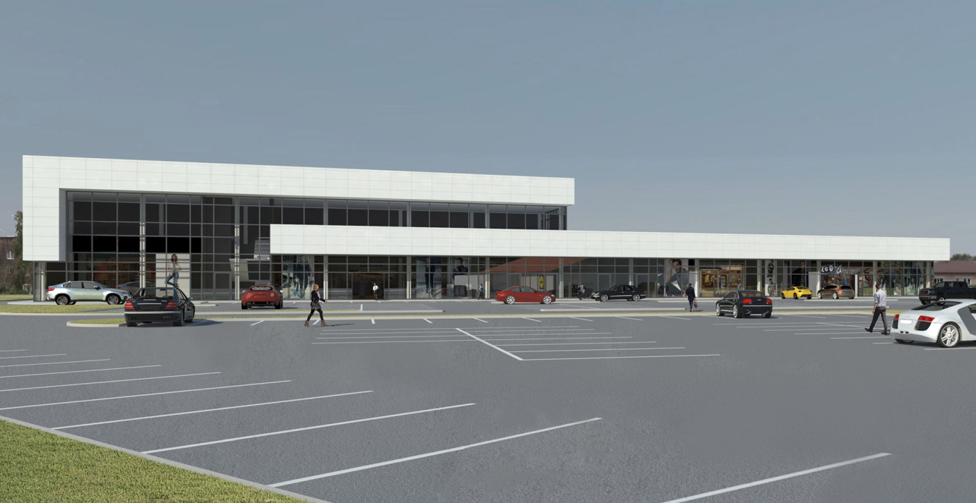
Biuro Inwestycji Kapitałowych Quantum Radom Sp. z o.o. zawarła umowę najmu z firmą Pepco Sp. z o.o., dotyczącą wynajmu ok. 500 m² powierzchni w nowo budowanym parku handlowym w Radomiu przy ul. Struga. W efekcie obiekt jest obecnie skomercjalizowany na poziomie już ok. 82%. Docelowo będzie oferował łącznie 5180 m² powierzchni handlowej na działce liczące 1,1 hektara.
„Oferowane przez nas powierzchnie są bardzo atrakcyjne dla najemców. Mimo, że zakończenie budowy jest planowane na początku wiosny przyszłego roku, mamy już podpisane umowy najmu na zdecydowaną większość obiektu. Dostępnych jest jeszcze około 910 m² powierzchni” – podkreślił Mirosław Koszany, Prezes Zarządu Biura Inwestycji Kapitałowych S.A. Poza siecią Pepco, w przygotowywanym radomskim parku handlowym znajdą się również m.in. drogeria Hebe, klub fitness Just Gym, sieć z odzieżą KIK oraz Media Expert oferujący sprzęt RTV i AGD.
Inwestycja, która ruszyła w maju tego roku jest realizowana zgodnie z harmonogramem. Zakończenie całości prac związanych z budową parku handlowego ma nastąpić do połowy marca 2018 roku. Prace projektowe i budowlane w zakresie usług generalnego wykonawstwa prowadzi firma Rembor General z Tomaszowa Mazowieckiego.
Biuro Inwestycji Kapitałowych Quantum Radom Sp. z o.o. jest spółką celową powołaną wspólnie z Quantum Developments sp. z o.o., w której Biuro Inwestycji Kapitałowych objęło 80% udziałów. Biuro Inwestycji Kapitałowych zarządza aktualnie trzema parkami logistycznymi: Centrum Logistycznym Kraków I, Centrum Logistycznym Kraków II oraz Śląskim Centrum Logistycznym w Sosnowcu o łącznej powierzchni najmu wynoszącej 55,8 tys. m². W ramach dywersyfikacji działalności zajmuje się także budową i wynajmem nowoczesnych powierzchni handlowych w segmencie parków handlowych (retail parków).
***
Biuro Inwestycji Kapitałowych S.A. jest deweloperem powierzchni komercyjnych. Specjalizuje się w budowie i wynajmie nowoczesnych powierzchni magazynowych. Grupa BIK do tej pory zrealizowała inwestycje magazynowe w Krakowie, Ożarowie Mazowieckim, Pruszczu Gdańskim i Sosnowcu. Nieruchomości, które tam powstały, dysponują ponad 80 tys. mkw. nowoczesnej powierzchni magazynowej. Obiekty te spełniają najwyższe światowe standardy.
Drugim filarem działalności jest budowa i wynajem nowoczesnych powierzchni handlowych. Pierwszym oddanym do użytku obiektem był Retail Park Puławy. Pod koniec 2014 r. otwarty został Retail Park Bielsko-Biała.
Biuro Inwestycji Kapitałowych S.A. rozwija działalność od 1996 roku. Potwierdzeniem wysokiej jakości realizowanych przez spółkę obiektów logistycznych jest nagroda I stopnia „Budowa Roku” przyznana Centrum Logistycznemu Ożarów Mazowiecki za cały przebieg procesu inwestycyjnego wraz z oceną projektu architektonicznego.
Biuro Inwestycji Kapitałowych S.A. jesienią 2016 r. przeprowadziło publiczną emisję akcji, debiutując w dniu 23 listopada 2016 r. na głównym parkiecie Giełdy Papierów Wartościowych w Warszawie.
***
Dodatkowych informacji udzielają:
Agencja Tauber Promotion

Mariusz Skowronek,
e-mail: mskowronek@tauber.com.pl
Tel.: +22 833 35 02; 698 612 866

Andrzej Kazimierczak,
e-mail: akazimierczak@tauber.com.pl
Tel.: +22 833 35 02; 660 254 132

